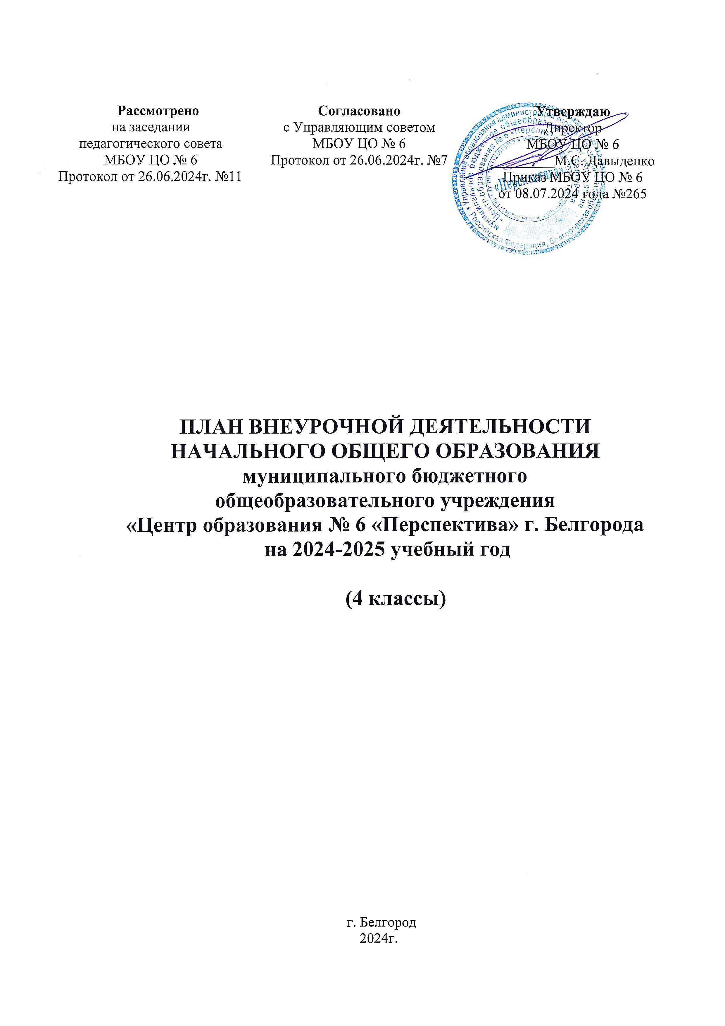
- Пояснительная записка
к плану внеурочной деятельности начального общего образования
муниципального бюджетного общеобразовательного учреждения
«Центр образования № 6 «Перспектива» г. Белгорода,
обеспечивающему реализацию основной образовательной программы начального общего образования
в соответствии с требованиями ФГОС 2009г. (4 классы)
на 2024-2025 учебный год

  - Общие положения
План внеурочной деятельности начального общего образования МБОУ ЦО № 6 на 2024-2025 учебный год обеспечивает реализацию основной образовательной программы основного общего образования в соответствии с требованиями ФГОС ООО 2010 года, определяет состав и структуру направлений, формы организации, объём внеурочной деятельности для обучающихся на уровне начального общего образования. При отборе содержания и видов деятельности детей по каждому направлению внеурочной деятельности учтены интересы и потребности детей, запросы родителей, опыт неаудиторной и внеурочной деятельности педагогов.
План внеурочной деятельности разработан на основе перспективного плана внеурочной деятельности основной образовательной программы начального общего образования и является преемственным с планом внеурочной деятельности 2023-2024 учебного года.
Основой формирования плана внеурочной деятельности на 2024-2025 учебный год являются следующие нормативные документы и инструктивно-методические материалы:
- Конституция Российской Федерации (ст.43);
- Федеральный закон Российской Федерации от 29.12.2012 №273-ФЗ «Об образовании в Российской Федерации» (с изменениями на 6 декабря 2023 года, в редакции, действующей с 13 декабря 2023 года).
- Приказ Министерства просвещения Российской Федерации от 22.03.2021 №115 «Об утверждении Порядка организации и осуществления образовательной деятельности по основным общеобразовательным программам - образовательным программам начального общего, основного общего и среднего общего образования»;
- Приказ Министерства просвещения Российской Федерации от 11.02.2022 №69 «О внесении изменений в Порядок организации и осуществления образовательной деятельности по основным общеобразовательным программам - образовательным программам начального общего, основного общего и среднего общего образования, утвержденный приказом Министерства просвещения Российской Федерации от 22.03.2021 № 115;
- Постановление Главного государственного санитарного врача Российской Федерации от 28.09.2020 № 28 «Об утверждении санитарных правил СП 2.4.3648-20 «Санитарно-эпидемиологические требования к организациям воспитания и обучения, отдыха и оздоровления детей и молодёжи (срок действия до 01.01.2027 года)».
- Постановление Главного государственного санитарного врача РФ от 28.01.2021 №2 «Об утверждении санитарных правил и норм СанПиН 1.2.3685-21 «Гигиенические нормативы и требования к обеспечению безопасности и (или) безвредности для человека факторов среды обитания»;
- Приказ Министерства просвещения Российской Федерации от 31.05.2021 № 286 "Об утверждении федерального государственного образовательного стандарта начального общего образования";
- Приказ Министерства просвещения Российской Федерации от 22.01.2024 № 31 О внесении изменений в некоторые приказы Министерства образования и науки Российской Федерации и Министерства просвещения Российской Федерации, касающиеся федеральных государственных образовательных стандартов начального общего образования и основного общего образования»;
- Приказ Министерства просвещения Российской Федерации от 19.03.2024 № 171 «О внесении изменений в некоторые приказы Министерства просвещения Российской Федерации, касающиеся федеральных образовательных программ начального общего образования, основного общего образования и среднего общего образования»;
- Федеральная основная образовательная программа начального общего образования (утверждена приказом Министерства просвещения Российской Федерации от 18.05.2023 №372);
- Письмо Министерства просвещения РФ от 5 июля 2022 года N ТВ-1290/03 «О направлении методических рекомендаций» (по организации внеурочной деятельности в рамках реализации обновленных федеральных государственных образовательных стандартов начального общего и основного общего образования);
- Концепция экологического образования в системе общего образования (одобрена решением федерального учебно-методического объединения по общему образованию, протокол от 29 апреля 2022 г. № 2/22);
- Письмо Министерства просвещения Российской Федерации от 19 марта 2020 года № ГД-39/04 «О направлении методических рекомендаций». Методические рекомендации по реализации образовательных программ начального общего, основного общего, среднего общего образования, образовательных программ среднего профессионального образования и дополнительных общеобразовательных программ с применением электронного обучения и дистанционных образовательных технологий.
- Письмо Министерства просвещения Российской Федерации от 17.06.2022 года № 03-871 «Об организации занятий «Разговоры о важном».
- Закон Белгородской области от 31 октября 2014 года № 314 «Об образовании в Белгородской области» (с изменениями от 29.11.2016 №123, от 08.11.2017 №198, от 30.09.2019 №397, от 02.07.2020 №497, от 20.12.2021 №134);
- Инструктивно-методические письма ОГАОУ ДПО «БелИРО» по организации образовательной деятельности на уровнях начального общего, основного общего и среднего общего образования в 2024/2025 учебном году.
- Письмо департамента образования Белгородской области от 26 марта 2020 года №9-09/14/1780 «О направлении методических рекомендаций» (Методические рекомендации по реализации образовательных программ начального общего, основного общего, среднего общего образования и дополнительных общеобразовательных программ с применением электронного обучения, и дистанционных образовательных технологий).
- Устав МБОУ ЦО №6;
- Основная образовательная программа начального общего образования.
- Локальные акты, регламентирующие образовательную деятельность МБОУ ЦО №6.
  - Общая характеристика плана внеурочной деятельности
Внеурочная деятельность обучающихся 4 классов организуется в целях формирования единого образовательного пространства МБОУ ЦО № 6.
Целью внеурочной деятельности является обеспечение достижения планируемых личностных и метапредметных результатов освоения основной образовательной программы начального общего образования обучающимися, создание условий для достижения обучающимися необходимого для жизни в обществе социального опыта и формирования принимаемой обществом системы ценностей, для многогранного развития и социализации каждого школьника в свободное от учёбы время.
В реализации плана внеурочной деятельности принимают участие педагогические работники МБОУ ЦО № 6: учителя начальных классов, учителя-предметники, педагоги дополнительного образования, педагог-психолог, библиотекарь.
Координирующую роль выполняет классный руководитель (учитель начальных классов), который в соответствии со своими функциями и задачами:
- взаимодействует с педагогическими работниками, а также учебно-вспомогательным персоналом школы;
- организует в классе образовательный процесс, оптимальный для развития положительного потенциала личности обучающихся в рамках деятельности общешкольного коллектива;
- организует систему отношений через разнообразные формы воспитывающей деятельности коллектива класса, в том числе, через органы самоуправления;
- организует социально значимую, творческую деятельность обучающихся.
Организационные формы внеурочной деятельности 4-х классов предусматривают активность и самостоятельность обучающихся; сочетают индивидуальную и групповую работу; проектную и исследовательскую деятельность. Содержательное наполнение внеурочной деятельности направлено на социальное, творческое, интеллектуальное, общекультурное, физическое, гражданско-патриотическое развитие обучающихся, способствуя их самореализации и социализации.
Внеурочная деятельность является составной частью учебно-воспитательного процесса МБОУ ЦО № 6 и организуется по направлениям развития личности:
- спортивно-оздоровительное;
- духовно-нравственное;
- социальное;
- общеинтеллектуальное;
- общекультурное.
Учебный план внеурочной деятельности обоснован целями, задачами и спецификой образовательной деятельности МБОУ ЦО № 6.

1.3. Характеристика основных направлений внеурочной деятельности
Спортивно-оздоровительное направление представлено кружком: «Подвижные игры» и «Шахматным клубом».
Занятия кружка «Подвижные игры» направлены на формирование знаний в области спортивного туризма, совершенствование двигательных умений и навыков в базовых видах спорта, повышение двигательной активности, укрепление здоровья и повышение функциональных возможностей организма –по 1 часу в 4-х классах.
Занятия в «Шахматном клубе» обеспечивают личностное и интеллектуальное развитие учащихся, развитие логического, тактического и стратегического мышления учащихся, формирование общей культуры –по 1 часу в 4-х классах.
Духовно-нравственное направление представлено факультативами «Этика: азбука добра», «Разговоры о важном».
«Этика: азбука добра» - система занятий практической направленности, расширяющих представления детей о добре, нравственных правилах взаимоотношений в человеческом обществе. В процессе обсуждения различных жизненных ситуаций, игр, драматизации литературных произведений этического содержания у младших школьников развиваются умения строить взаимоотношения с другими людьми, проявлять заботу, оказывать помощь, сочувствовать и сопереживать; осознанно подходить к анализу и оценке поступков и поведения – по 1 часу в 4-х классах.
Факультатив «Разговоры о важном» - направлен на развитие ценностного отношения обучающихся к своей Родине – России, населяющим ее людям, ее уникальной истории, богатой природе и великой культуре. Курс способствует формированию соответствующей внутренней позиции личности школьника, необходимой ему для конструктивного и ответственного поведения в обществе. Основные темы занятий связаны с важнейшими аспектами жизни человека в современной России: знанием родной истории и пониманием сложностей современного мира, техническим прогрессом и сохранением природы, ориентацией в мировой художественной культуре и повседневной культуре поведения, доброжелательным отношением к окружающим и ответственным отношением к собственным поступкам – 1 час в 4 классах.
Социальное направление представлено кружками: «Я и мы». «Орлята России».
Занятия кружка «Я и мы» - занятия, направленные на осознание собственной ценности и уникальности, своих способностей и возможностей; принятие себя, своих достоинств недостатков, а также принятие других людей, осознание ценности и уникальности каждого человека вне зависимости от возраста, статуса и национальности. Занятия способствуют развитию умения распознавать свои эмоциональные состояния, мотивы поведения и умения находить собственные ресурсы в трудной ситуации - 1 час в 4-х классах.
Кружок «Орлята России» - занятия, направленные на формирование социально-ценностных знаний, отношений и опыта позитивного преобразования социального мира на основе нравственно-этических ценностей, накопленных предыдущими поколениями, воспитание культуры общения, воспитание у школьников любви к своему отечеству, его истории, культуре, природе, развитие самостоятельности и ответственности. – 1 час в 4-х классах.
Общеинтеллектуальное направление представлено кружком «Функциональная грамотность» и факультативом «Основы логики и алгоритмики».
«Функциональная грамотность». Цель курса: формирование и развитие функциональной грамотности школьников - читательской, математической, естественно-научной, финансовой, креативного мышления. В программе определена система занятий практической и творческой направленности, формирующих у младших школьников готовность к успешному взаимодействию с окружающим миром и с самим собой, способность решать различные учебные и жизненные задачи в процессе организации разнообразной деятельности; выделение в реальных ситуациях проблем, которые могут быть исследованы и решены с помощью различных методов познания, получения выводов, основанных на наблюдениях и экспериментах. Для реализации программы кружка выделяется по 1 часу в неделю в 4 классах.
Занятия курса «Основы логики и алгоритмики» нацелены на развитие базовых навыков программирования, развитие у детей алгоритмического мышления, умения планировать этапы и время своей деятельности, разбивать одну большую задачу на подзадачи, формирование критического мышления для решения проблем цифровой грамотности обучающихся, разработки и реализации совместных проектов (разработка игр, участие в соревнованиях), командного взаимодействия. Программа реализуется в объеме 1 часа в неделю во 3-4 классах.
Общекультурное направление представлено кружками «Профориентация», «Развитие познавательных способностей», «Мы-твои друзья» и факультативом «Я-исследователь».
«Профориентация» - цель программы кружка: формирование целостного представления у учащихся о различных сферах человеческой деятельности; расширение знаний о профессиях в современном мире; исследование своих способностей применительно к рассматриваемой профессии; способность делать осознанный выбор в ситуациях самоопределения. Программа реализуется в объеме 1 часа в неделю в 4 классах.
Занятия кружка «Развитие познавательных способностей» способствуют развитию у обучающихся познавательных универсальных учебных действий и направлены на развитие мышления в процессе формирования основных приемов мыслительной деятельности: анализа, синтеза, сравнения, обобщения, классификации, умения выделять главное, доказывать и опровергать, делать выводы. Для реализации программы кружка выделяется по 1 часу в неделю в 4 классах.
Курс «Я-исследователь» направлен на трансформацию процесса развития интеллектуально-творческого потенциала личности ребенка путем совершенствования его исследовательских способностей в процессе саморазвития и проведения первых самостоятельных исследований. Курс рассчитан на 1 час в 4-х классах.

- План внеурочной деятельности начального общего образования МБОУ ЦО № 6, обеспечивающий о реализацию основной образовательной программы начального общего образования
в соответствии с требованиями ФГОС 2009 г.,
на 2024-2025 учебный год

  - Годовой план внеурочной деятельности
Направления внеурочной деятельности | Формы реализации | 4 класс | Всего
Спортивно-оздоровительное | Кружок, клуб, секция | 68 | 68
Духовно-нравственное | Факультатив, кружок | 68 | 68
Социальное | кружок | 68 | 68
Общеинтеллектуальное | Факультатив, кружок | 68 | 68
Общекультурное | Факультатив, кружок | 68 | 68
Итого |  | 340 | 340

  - Недельный план внеурочной деятельности
Направления внеурочной деятельности | Формы реализации | 4 класс | Всего
Спортивно-оздоровительное | Кружок, клуб, секция | 2 | 2
Духовно-нравственное | Факультатив, кружок | 2 | 2
Социальное | Кружок | 2 | 2
Общеинтеллектуальное | Факультатив, кружок | 2 | 2
Общекультурное | Факультатив, кружок | 2 | 2
Итого |  | 10 | 10

2.3. План внеурочной деятельности (сетка часов)
Направление внеурочной деятельности | Формы организации внеурочной деятельности | 4А | 4Б | 4В
Спортивно-  оздоровительное | «Подвижные игры» (кружок) | 1 | 1 | 1
Спортивно-  оздоровительное | Шахматный клуб | 1 | 1 | 1
Спортивно-  оздоровительное | Итого по классам | 2 | 2 | 2
Духовно –  нравственное | «Разговоры о важном» (факультатив) | 1 | 1 | 1
Духовно –  нравственное | «Этика: азбука добра» (факультатив) | 1 | 1 | 1
Духовно –  нравственное | Итого по классам | 2 | 2 | 2
Социальное | «Орлята России» (кружок) | 1 | 1 | 1
Социальное | «Я - ученик» (кружок)
Социальное | «Я и мы» (кружок) | 1 | 1 | 1
Социальное | Итого по классам | 2 | 2 | 2
Общеинтеллек-  туальное | «Функциональная грамотность» (кружок) | 1 | 1 | 1
Общеинтеллек-  туальное | «Основы логики и алгоритмики» (факультатив) | 1 | 1 | 1
Общеинтеллек-  туальное | Итого по классам | 2 | 2 | 2
Общекультурное | «Развитие познавательных способностей» (кружок)
Общекультурное | «Профориентация» (кружок) | 1 | 1 | 1
Общекультурное | «Я –исследователь» (факультатив) | 1 | 1 | 1
Общекультурное | «Мы –твои друзья» (кружок)
Общекультурное | Итого по классам | 2 | 2 | 2
Общекультурное | Итого по классам | 10 | 10 | 10
Общее количество часов: 30 часов

- Программно - методическое обеспечение плана внеурочной деятельности
начального общего образования МБОУ ЦО № 6,
обеспечивающего реализацию основной образовательной программы
начального общего образования в соответствии с требованиями ФГОС 2009 года (4 классы),
на 2024- 2025 учебный год
№ | Направление внеурочной деятельности | Форма организации | Название курса | Класс | К Кол-во часов | Название программы, на основе которой разработана рабочая программа курса ВД | Автор программы | Название учебного пособия (полностью) | Год изда-  ния | Издательство
1 | Спортивно - оздоровительное | Кружок | «Подвижные игры» | 4 | 1 | «Физическая культура» | Лях В.И. | Физическая культура,  1-4 классы | 2018 | Просвещение
1 | Спортивно - оздоровительное | Клуб | «Шахматный клуб» | 4 | 1 | «Шахматы в школе» | Прудникова Е.А. | Шахматы в школе | 2017 | М: Просвещение
2 | Духовно –  нравственное | Факультатив | «Этика: азбука добра» | 4 | 1 | «Этика: азбука добра» | Хомякова И.С.,  Петрова В.И. | Сборник программ внеурочной деятельности | 2011 | И. Ц: «Вентана-Граф»
 |  | Факультатив | «Разговоры о важном» | 4 | 1 | https://apkpro.ru/razgovory-o-vazhnom/ | Институт стратегии развития образования | https://apkpro.ru/razgovory-o-vazhnom/ | 2022 | Институт стратегии развития образования
3 | Социальное | Кружок | «Орлята России» | 4 | 1 | Развитие социальной активности младших школьников | Арасланова Е.В., Белорыбкина Е.А., Бершанская О.Н. | Методические материалы к программе «Орлята России» | 2022 | ЦДО ООГДЮО «Российское движение школьников»
3 | Социальное | Кружок | «Я и мы» | 4 | 1 | «Я и мы» | Хухлаева О.В. | Тропинка к своему Я | 2011 | Генезис
4 | Общеинтеллек-  туальное | Кружок | Функциональная грамотность | 4 | 1 | Функциональная грамотность | Буряк М.В., Шейкина С.А. | Программа внеурочной деятельности. Функциональная грамотность | 2022 | М. «Планета»
4 | Общеинтеллек-  туальное | Факультатив | «Основы логики алгоритмики» | 4 | 1 | Рабочая программа курса внеурочной деятельности «Основы логики и алгоритмики»  (1-4 классы) | В.К. Шаймарданов | Рабочая тетрадь,  2-4 класс, часть 1-2 «Основы логики и алгоритмики» | 2022 | М. Просвещнение
5 | Общекультурное | кружок | «Профориетация» | 4 | 1 | Знакомство школьников с миром профессий в начальной школе | Резапкина Г.В. | Знакомство школьников с миром профессий в начальной школе | 2022 | Русское слово
5 | Общекультурное | Факультатив | «Я-исследователь» | 4 | 1 | «Я – исследователь» | Савенков А.В. | Методика исследования обучающихся младших классов | 2016 | Издательский дом «Федоров»
5 | Общекультурное | Кружок | «Развитие познавательных способностей» | 4 | 1 | «Юным умникам и умницам» | Холодова О.А. | Юным умникам и умницам | 2017 | РОСТкнига

